2024年9月福州市物流业景气指数（LPI）情况

9月份，福州市物流业生产、需求两端同步回升，物流市场整体向好运行，物流业景气指数（LPI）为53.5%（见图1），较上月回升2.7个百分点。12个单项指数“十一升一降”，其中主营业务成本指数（逆指标）小幅回落0.7个百分点。其他各项指数回升幅度在0.5至10.1个百分点之间，其中平均库存量指数回升10.1个百分点（见表）。

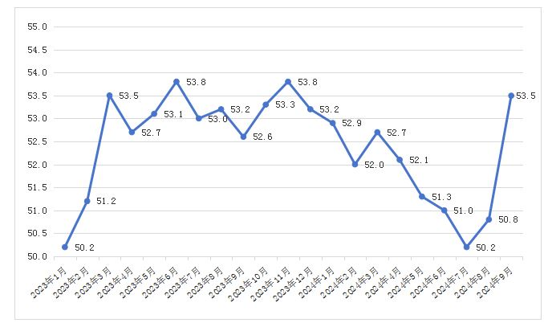

**图1 2023年1月-2024年9月分月福州市物流业景气指数（LPI）**

**走势图**

|  | 2024年9月（%） | 2024年8月（%） | 环比增减（%） | 2023年9  月（%） | 同比增减  （%） |
| --- | --- | --- | --- | --- | --- |
| 物流业景气指数（LPI） | 53.5 | 50.8 | 2.7 | 52.6 | 0.9 |
| 固定资产投资完成额 | 46.0 | 39.1 | 6.9 | 40.0 | 6.0 |
| 平均库存量 | 60.2 | 50.1 | 10.1 | 43.0 | 17.2 |
| 库存周转次数 | 52.4 | 43.9 | 8.5 | 44.8 | 7.6 |
| 业务活动预期 | 58.6 | 56.2 | 2.4 | 55.2 | 3.4 |
| 物流服务价格 | 55.5 | 52.5 | 3.0 | 52.8 | 2.7 |
| 设备利用率 | 53.6 | 52.1 | 1.5 | 54.0 | -0.4 |
| 从业人员 | 54.8 | 54.3 | 0.5 | 54.5 | 0.3 |
| 主营业务成本 | 49.9 | 50.6 | -0.7 | 49.4 | 0.5 |
| 新订单（客户需求） | 52.7 | 49.8 | 2.9 | 52.7 | — |
| 业务总量 | 53.9 | 51.2 | 2.7 | 53.3 | 0.6 |
| 资金周转率 | 54.1 | 51.1 | 3.0 | 51.2 | 2.9 |
| 主营业务利润 | 42.9 | 41.8 | 1.1 | 43.0 | -0.1 |

**表 2024年9月福州市物流业景气指数（LPI）环比、同比变化情况**

# 1.新订单指数在连续2个月降至收缩区间后回到50%以上的较好水平。9月份，福州市物流新订单指数为52.7%，较上月回升2.9个百分点。分行业看，主要是运输业新订单指数为54.0%，较上月回升12.4个百分点；多式联运和运输代理业新订单指数为45.6%，较上月回升3.0个百分点；装卸搬运和仓储业新订单指数为48.8%，较上月回落4.4个百分点。分A级企业看，主要是5A级企业新订单指数较上月回升7.6个百分点，为68.4%、4A级企业新订单指数较上月回升7.6个百分点，为53.2%、3A级企业新订单指数较上月回升9.1个百分点，为51.7%。

**2.业务总量指数回升幅度加大，已升至今年以来的最高点。**9月份，福州市物流业务总量指数为53.9%，较上月回升2.7个百分点。**分行业看，主要是**运输业业务总量指数为54.6%，较上月回升11.8个百分点；装卸搬运和仓储业业务总量指数为56.7%，较上月回升12.0个百分点；多式联运和运输代理业业务总量指数为41.1%，较上月回落2.6个百分点。**分A级企业看，主要是**5A级企业业务总量指数较上月回升11.9个百分点，为82.2%；4A级企业业务总量指数较上月回升5.3个百分点，为54.7%；3A级企业业务总量指数较上月回升11.5个百分点，为53.8%。

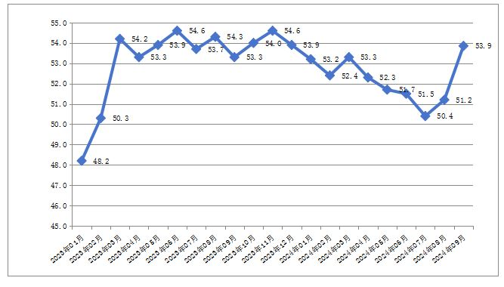

**图2 2023年1月-2024年9月分月福州市物流业务总量**

**指数图**

**3.从业人员指数持续保持在较高景气区间。**9月份，福州市物流从业人员指数较上月回升0.5个百分点，为54.8%。**分行业看，主要是**运输业从业人员指数为52.6%，与上月持平；装卸搬运和仓储业从业人员指数为60.5%，较上月回升3.7个百分点；多式联运和运输代理业从业人员指数为55.9%，较上月回落3.7个百分点。**分A级企业看，主要是**5A级企业从业人员指数较上月回落8.0个百分点，为47.9%；4A级企业从业人员指数较上月回升5.2个百分点，为58.4%；3A级企业从业人员指数较上月回升1.7个百分点，为59.0%。

**4.资金周转率指数大幅提升。**9月份，福州市物流资金周转率指数为54.1%，较上月回升3.0个百分点，表明物流企业资金**环境有所好转**。

**5.物流企业成本得到控制，经营效益有所改善。9**月份，福州市物流主营业务成本指数较上月回落0.7个百分点，为49.9%；主营业务利润指数较上月回升1.1个百分点，为42.9%，主营业务利润指数仍处于低位空间。反映物流企业经营成本虽然得到一定程度的控制，企业经营效益有所改善，但物流企业盈利能力依然较弱。此外，物流服务价格指数较上月回升3.0个百分点，为55.5%。

**6.平均库存量指数与库存周转次数指数大幅回升。**9月份，福州市物流平均库存量指数为60.2%，较上月回升10.1个百分点；库存周转次数指数为52.4%，较上月回升8.5个百分点。两项指数大幅回升，反映出福州市供应链上下游商品储备、周转活动均有明显提升。

此外，福州市物流固定资产投资完成额指数较上月回升6.9个百分点，为46.0%。

从后期走势看，福州市物流业务活动预期指数较上月回升2.4个百分点，为58.6%；新订单指数较上月回升2.9个百分点，为52.7%，表明物流企业对传统旺季的到来较为乐观，物流业运行将继续回暖向好。